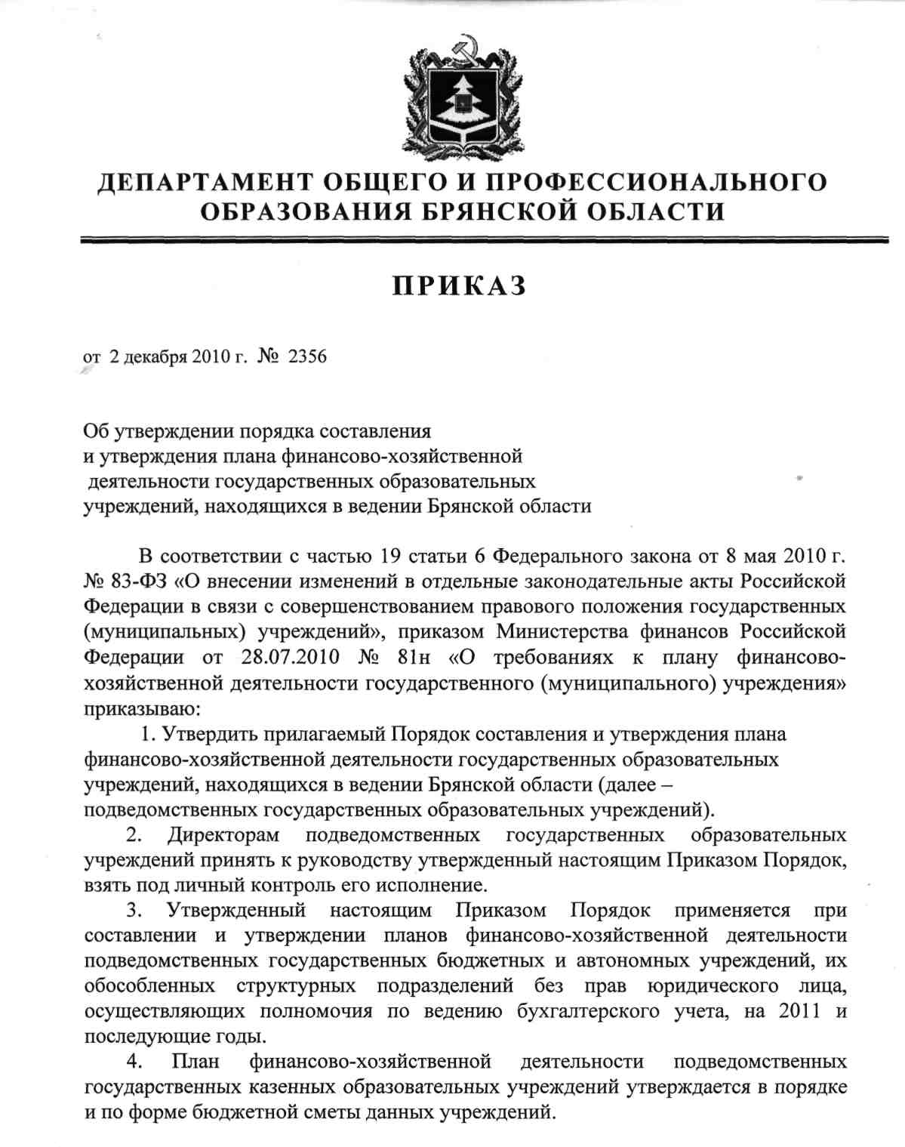

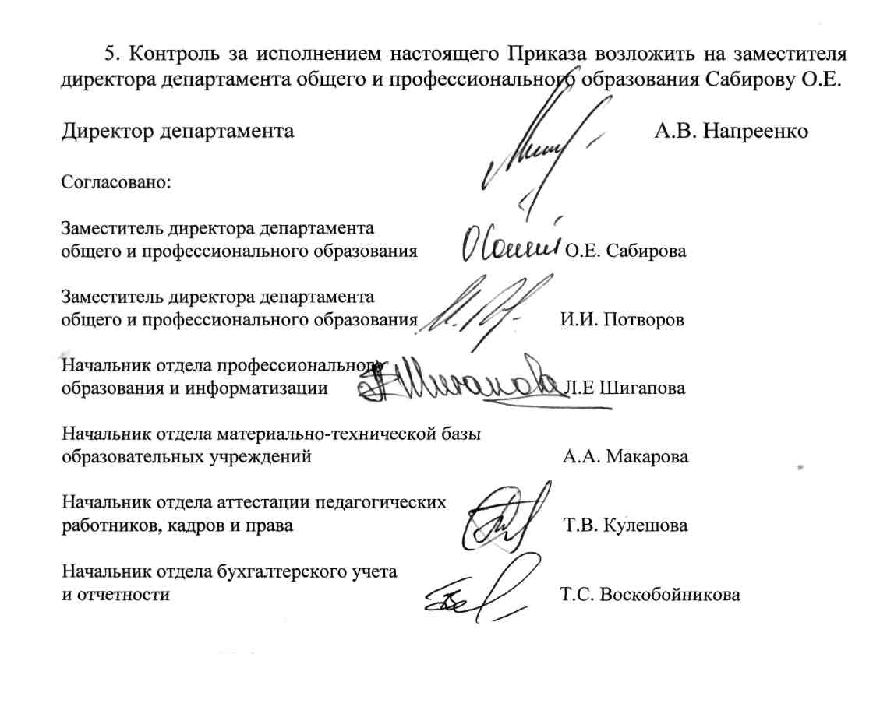

Утвержден Приказом департамента общего и профессионального образования Брянской области от 2 декабря 2010 г. № 2356
ПОРЯДОК
составления и утверждения плана финансово-хозяйственной деятельности
государственных образовательных учреждений, находящихся в ведении
Брянской области
- План финансово-хозяйственной деятельности разрабатывается государственными образовательными учреждениями, находящихся в ведении Брянской области, на очередной финансовый год в случае, если закон Брянской области об областном бюджете утверждается на один финансовый год, либо на очередной финансовый год и плановый период, если закон Брянской области об областном бюджете утверждается на очередной финансовый год и плановый период.
- План финансово-хозяйственной деятельности разрабатывается государственными образовательными учреждениями, находящихся в ведении Брянской области, в течение 30 дней со дня принятия закона Брянской области об областном бюджете на очередной финансовый год (очередной финансовый год и плановый период).
- План финансово-хозяйственной деятельности подписывается директором соответствующего образовательного учреждения (уполномоченным им лицом) в двух экземплярах, один из которых остается у учреждения, второй - направляется в департамент общего и профессионального образования Брянской области.
- План финансово-хозяйственной деятельности государственного автономного образовательного учреждения утверждается директором автономного учреждения на основании заключения наблюдательного совета. План финансово-хозяйственной деятельности государственного бюджетного образовательного учреждения утверждается департаментом общего и профессионального образования Брянской области. План финансово-хозяйственной деятельности обособленного структурного подразделения учреждения без прав юридического лица, осуществляющего полномочия по ведению бухгалтерского учета, утверждается директором образовательного учреждения.
- Внесение изменений в план финансово-хозяйственной деятельности осуществляется в случае изменения параметров государственного задания (задания учредителя), изменения объема иных субсидий учреждению в течение 10 дней со дня внесения данных изменений. В целях внесения изменений в план финансово-хозяйственной деятельности составляется новый План, показатели которого не должны вступать в противоречие в части кассовых операций по выплатам, проведенным до внесения изменения в План.
6. План финансово-хозяйственной деятельности государственных образовательных учреждений, находящихся в ведении Брянской области, разрабатывается в рублях с точностью до двух знаков после запятой. План финансово-хозяйственной деятельности должен содержать:
- гриф утверждения документа, содержащий наименование должности, подпись (и ее расшифровку) лица, уполномоченного утверждать План, и дату утверждения;
- подписи должностных лиц, ответственных за содержащиеся в плане данные - руководителя учреждения (уполномоченного им лица), руководителя финансово-экономической службы учреждения или иного уполномоченного руководителем лица, исполнителя документа;
- наименование документа;
- дату составления документа;
- наименование учреждения;
- наименование подразделения (в случае составления им Плана);
7) наименование органа государственной власти, осуществляющего функции и полномочия учредителя учреждения (департамент общего и профессионального образования Брянской области);
- дополнительные реквизиты, идентифицирующие учреждение (адрес фактического местонахождения, идентификационный номер налогоплательщика (ИНН) и значение кода причины постановки на учет (КПП) учреждения);
- финансовый год (финансовый год и плановый период), на который представлены содержащиеся в документе сведения;

- наименование единиц измерения показателей, включаемых в План, и их коды по Общероссийскому классификатору единиц измерения (ОКЕИ) и (или) Общероссийскому классификатору валют (ОКВ);
- цели деятельности учреждения в соответствии с нормативными правовыми актами и уставом учреждения;
- виды деятельности учреждения, относящиеся к его основным видам деятельности в соответствии с уставом учреждения;
- параметры государственного задания (задания учредителя), установленного учреждению (наименование услуг (работ), планируемое количество оказываемых услуг (выполненных работ) на соответствующий финансовый год, норматив финансовых затрат на оказание услуг (выполнение работ), планируемый объем средств, получаемых в виде субсидии на оказание услуг (выполнение работ));
- перечень услуг (работ), относящихся в соответствии с уставом учреждения к основным видам деятельности учреждения, предоставление которых для физических и юридических лиц осуществляется за плату;
- информация о балансовой стоимости движимого и недвижимого имущества на дату составления Плана по следующей форме:
 | Вид имущества |  |  |  |  | Балансовая стоимость на дату составления Плана (рублей)
 | Недвижимое имущество
 | имущество, закрепленное собственником имущества
 | за учреждением на праве оперативного управления
 | имущество, приобретенное учреждением за счет средств учредителя
 | имущество, приобретенное учреждением за счет средств от иной приносящей
 | доход деятельности
 | Итого (недвижимое имущество)
 | Движимое имущество
 | движимое имущество, в том числе
 | особо ценное движимое имущество
 | Итого (движимое имущество)
 | 16) показатели финансового состояния учреждения (данные о
 | нефинансовых и финансовых активах, обязательствах) по следующей форме:
 |  | Текущий | Текущий | Очередной | Первый год |  | Второй год
 | Наименование | финансовый | финансовый | финансовый | планового |  | планового
 | показателя | год, рублей | год, рублей | год, | периода, |  | периода,
 |  | (факт)* | (план)** | рублей** | рублей** |  | рублей**
 | Нефинансовые |  |  |  |  |  | ■
 | активы, в том
 | числе:
 | недвижимое
 | имущество,
 | всего:
 | в том числе:
 | остаточная
 | стоимость
 | особо ценное
 | движимое
 | имущество,
 | всего
 | в том числе:
 | остаточная
 | стоимость
 | Финансовые
 | активы, в том
 | числе:
 | дебиторская
 | задолженность
 | по доходам
 | дебиторская
 | задолженность
 | по расходам
 | Обязательства,
 | в том числе
 | кредиторская
 | задолженность
 | всего
 | в том числе:
 | просроченная
 | кредиторская |  | 0,00 | 0,00 | 0,00 |  | 0,00
 | задолженность
 | * - данные на последнюю отчетную дату, предшествующую дате составления Плана;
 | ** - данные | на конец соотв< | ;тствующего пе | риода.
 | 17) плановые |  | показатели по поступлениям и выплатам учреждения на
очередной финансовый год и плановый период по следующей форме:
Плановые показатели по поступлениям и выплатам
 | на |  |  |  |  |  | годы
 | Наименование показателя | Очередной финансовый год |  |  | Первый год планового периода |  |  | Второй год планового периода
 | Наименование показателя | Все го, руб лей | в том числе |  | Все го, руб лей | в том числе |  | Все го,  руб лей | в том числе
 | Наименование показателя | Все го, руб лей | по лицевы  м счетам, открыт ым в органах, осущест вляющи | по счетам, открытым  в  кредитных  организац  иях, | Все го, руб лей | по  лицевым  счетам,  открыты  мв органах, осущест вляющи  X | по счетам, открыты  м в кредита  ых организа | Все го,  руб лей | по лицевы  м счетам, открыт ымв органах, осущест вляющи | по счетам, открыты  мв кредитн  ых организа
■ |  |  | ведение  лицевых  счетов, | рублей |  | ведение  лицевых  счетов,  рублей | циях, рублей |  | ведение  лицевых  счетов, | циях, рублей
 |  |  | рублей |  |  | ведение  лицевых  счетов,  рублей |  |  | рублей
 | Остаток средств
 | на начало
 | периода
 | Поступления,
 | всего, в том
 | числе:
 | субсидии на
 | выполнение
 | государственного
 | задания (задания
 | учредителя)
 | целевые субсидии
 | бюджетные
 | инвестиции
 | поступления от
 | оказания
 | учреждением
 | услуг
 | (выполнения
 | работ),
 | относящихся в
 | соответствии с
 | уставом
 | учреждения к его
 | основным видам
 | деятельности,
 | предоставление
 | которых для
 | физических и
 | юридических лиц
 | осуществляется
 | на платной
 | основе, а также
 | поступления от
 | иной приносящей
 | доход
 | деятельности
 | средства ОМС
 | Выплаты, всего,
 | в том числе:

 |  | Наименование показателя | Очередной финансовый год |  |  | Первый год планового периода |  |  | Второй год планового периода
 |  | Наименование показателя | Все го,  руб лей | в том числе |  | Все го, руб лей | в том числе |  | Все го, руб лей | в том числе
 |  | Наименование показателя | Все го,  руб лей | по  лицевы  м счетам, открыт ым в органах, осущест вляющи  X  ведение  лицевых  счетов,  рублей | по счетам, открытым  в  кредитных  организац  иях,  рублей | Все го, руб лей | по  лицевым  счетам,  открыты  м в органах, осущест вляющи  X  ведение  лицевых  счетов,  рублей | по счетам, открыты  м в кредитн  ых  организа  циях,  рублей | Все го, руб лей | по  лицевы  м счетам, открыт ымв органах, осущест вляющи  X  ведение  лицевых  счетов,  рублей | по счетам, открыты  мв кредитн  ых  организа  циях,  рублей
 |  | Заработная плата
 |  | на выполнение государственно го задания (задания учредителя)
 |  | на исполнение по целевым субсидиям
 |  | на оказание услуг на платной основе
 |  | на оказание услуг по ОМС
 |  | Прочие выплаты
 |  | на выполнение государственно го задания (задания учредителя)
 |  | на исполнение по целевым субсидиям
 |  | на оказание услуг на платной основе
 |  | на оказание услуг по ОМС
 |  | Начисления на выплаты по оплате труда
 |  | на выполнение государственно го задания (задания учредителя)
 |  | на исполнение по целевым субсидиям
 |  | на оказание услуг на платной основе
 |  | на оказание услуг по ОМС
 |  | Услуги связи

 | Наименование показателя | Очередной финансовый год |  |  | Первый год планового периода |  |  | Второй год планового периода
 | Наименование показателя | Все го,  руб лей | в том числе |  | Все го, руб лей | в том числе |  | Все го, руб лей | в том числе
 | Наименование показателя | Все го,  руб лей | по лицевы  м счетам, открыт  ым в органах, осущест вляющи  X  ведение  лицевых  счетов,  рублей | по счетам, открытым  в  кредитных  организац  иях,  рублей | Все го, руб лей | по  лицевым  счетам,  открыты  м в органах, осущест вляющи  X  ведение  лицевых  счетов,  рублей | по  счетам, открыты  мв кредитн  ых  организа  циях,  рублей | Все го, руб лей | по лицевы  м счетам, открыт  ым в органах, осущест вляющи  X  ведение  лицевых  счетов,  рублей | по счетам, открыты  мв кредитн  ых  организа  циях,  рублей
 | на выполнение государственно го задания (задания учредителя)
 | на исполнение по целевым субсидиям |  |  |  |  |  |  |  |  | V
 | на оказание услуг на платной основе
 | на оказание услуг по ОМС
 | Транспортные услуги
 | на выполнение государственно го задания (задания учредителя)
 | на исполнение по целевым субсидиям
 | на оказание услуг на платной основе |  |  |  | •
 | на оказание услуг по ОМС
 | Коммунальные услуги |  |  |  |  |  |  |  |  |  | •
 | на выполнение государственно го задания (задания учредителя)
 | на исполнение по целевым субсидиям
 | на оказание услуг на платной основе
 | на оказание услуг по ОМС
 | Арендная плата за пользование имуществом
1

 | Наименование показателя | Очередной финансовый год |  |  | Первый год планового периода |  |  | Второй год планового периода
 | Наименование показателя | Все го,  руб лей | в том числе |  | Все  го, руб лей | в том числе |  | Все  го, руб лей | в том числе
 | Наименование показателя | Все го,  руб лей | по лицевы  м счетам, открыт ымв органах, осущест вляющи  X  ведение  лицевых  счетов,  рублей | по счетам, открытым  в  кредитных  организац  иях,  рублей | Все  го, руб лей | по  лицевым  счетам,  открыты  м в органах, осущест вляющи  X  ведение  лицевых  счетов,  рублей | по счетам, открыты  мв кредитн  ых  организа  циях,  рублей | Все  го, руб лей | по лицевы  м счетам, открыт ым в органах, осущест вляющи  X  ведение  лицевых  счетов,  рублей | по счетам, открыты  мв кредитн  ых  организа  циях,  рублей
 | на выполнение государственно го задания (задания учредителя)
 | на исполнение по целевым субсидиям |  |  |  |  |  |  |  |  | ф
 | на оказание услуг на платной основе
 | на оказание услуг по ОМС
Работы, услуги по
содержанию
имущества
 | на выполнение государственно го задания (задания учредителя)
 | на исполнение по целевым субсидиям
 | на оказание услуг на платной основе
 | на оказание услуг по ОМС |  |  |  |  |  |  |  |  |  | ■
Прочие работы,
услуги
 | на выполнение государственно го задания (задания учредителя) |  |  |  |  |  |  |  |  |  | -
 | на исполнение по целевым субсидиям
на исполнение
бюджетных
инвестиций
 | на оказание услуг на платной основе
 | на оказание услуг по ОМС

 | Наименование показателя | Очередной финансовый год |  |  | Первый год планового периода |  |  | Второй год планового периода
 | Наименование показателя | Все  го, руб лей | в том числе |  | Все го, руб лей | в том числе |  | Все го, руб лей | в том числе
 | Наименование показателя | Все  го, руб лей | по лицевы  м счетам, открыт ым в органах, осущест вляющи  X  ведение  лицевых  счетов,  рублей | по счетам, открытым  в  кредитных  организац  иях,  рублей | Все го, руб лей | по  лицевым счетам, открыты  м в органах, осущест вляющи  X  ведение  лицевых  счетов,  рублей | по счетам, открыты  м в кредитн  ых  организа  циях,  рублей | Все го, руб лей | по лицевы  м счетам, открыт  ым в органах, осущест вляющи  X  ведение  лицевых  счетов,  рублей | по счетам, открыты  мв кредитн  ых  организа  циях,  рублей
Пенсии, пособия,
выплачиваемые
организациями
сектора
государственного
управления
 | на выполнение государственно го задания (задания учредителя) |  |  |  |  |  |  |  |  | *
 | на исполнение по целевым субсидиям
 | на оказание услуг на платной основе
 | Прочие расходы
 | на выполнение государственно го задания (задания учредителя)
 | на исполнение по целевым субсидиям |  |  |  | •
на исполнение
бюджетных
инвестиций
 | на оказание услуг на платной основе
 | на оказание услуг по ОМС
 | Увеличение стоимости основных средств
 | на выполнение государственно го задания (задания учредителя)
 | на исполнение по целевым субсидиям
1 | на исполнение  бюджетных  инвестиций

 | Наименование показателя | Очередной финансовый год |  |  | Первый год планового периода |  |  | Второй год планового периода
 | Наименование показателя | Все го,  руб лей | в том числе |  | Все  го, руб лей | в том числе |  | Все го, руб лей | в том числе
 | Наименование показателя | Все го,  руб лей | по лицевы  м счетам, открыт  ымв органах, осущест вляющи  X  ведение  лицевых  счетов,  рублей | по счетам, открытым  в  кредитных  организац  иях,  рублей | Все  го, руб лей | по  лицевым  счетам,  открыты  м в органах, осущест вляющи  X  ведение  лицевых  счетов,  рублей | по счетам, открыты  мв кредитн  ых  организа  циях,  рублей | Все го, руб лей | по лицевы  м счетам, открыт ымв органах, осущест вляющи  X  ведение  лицевых  счетов,  рублей | по счетам, открыты  мв кредитн  ых  организа  циях,  рублей
 | на оказание услуг на платной основе
 | на оказание услуг по ОМС
 | Увеличение стоимости нематериальных активов |  |  |  |  |  |  |  |  | *
 | на выполнение государственно го задания (задания учредителя)
 | на исполнение по целевым субсидиям
 | на исполнение  бюджетных  инвестиций |  |  | <
 | на оказание услуг на платной основе
 | на оказание услуг по ОМС
 | Увеличение стоимости материальных запасов |  |  |  |  |  |  |  |  |  | .
 | на выполнение государственно го задания (задания учредителя)
 | на исполнение по целевым субсидиям
на исполнение
бюджетных
инвестиций
 | на оказание услуг на платной основе
 | на оказание услуг по ОМС

\ —
 | Наименование показателя | Очередной финансовый год |  |  | Первый год планового периода |  |  | Второй год планового периода
 | Наименование показателя | Все го, руб лей | в том числе |  | Все го, руб лей | в том числе |  | Все го, руб лей | в том числе
 | Наименование показателя | Все го, руб лей | по лицевы  м счетам, открыт  ымв  органах,  осущест  вляющи  х | по счетам, открытым  в  кредитных  организац  иях, | Все го, руб лей | по  лицевым  счетам,  открыты  м в органах, осущест вляющи  X | по счетам, открыты  м в кредитн  ых организа | Все го, руб лей | по лицевы  м счетам, открыт  ым в органах, осущест вляющи  х | по счетам, открыты  мв кредитн  ых организа
 |  |  | ведение  лицевых  счетов,  рублей | рублей |  | ведение  лицевых  счетов,  рублей | циях, рублей |  | ведение  лицевых  счетов,  рублей | циях, рублей
 | Увеличение |  |  | |
 | стоимости
 | ценных бумаг,
 | кроме акций и
 | иных форм
 | участия в
 | капитале
 | на исполнение |  |  |  |  |  |  |  |  | ■
 | по целевым
 | субсидиям
 | на исполнение
 | бюджетных
 | инвестиций
 | Увеличение
 | стоимости акций
 | и иных форм
 | участия в
 | капитале
 | на исполнение
 | по целевым
 | субсидиям
 | на исполнение
 | бюджетных
 | инвестиций
 | Справочно:
- | объем публичных |  | - | - |  | - | - |  | - | -
 | обязательств*
 | * - указывается сумма публичных обязательств перед физическими лицами, подлежащих исполнению |  |  |  |  |  |  |  |  |  | в
 | денежной форме, полномочия по исполнению которых от имени органа государственной власти передаются в
 | установленном порядке учреждению
 | 7. Государственные образовательные учреждения, находящихся в ведении
 | Брянской области одновременно с отчетом о выполнении государственного
 | задания (задания учредителя) представляют в департамент общего и
 | профессионального образования Брянской области информацию о
 | поступлениях и выплатах учреждения за отчетный период и накопленным
i | итогом с н | ачалг | i соотве^{г} | гствующе | ГО ГО | ца по сл< | гдующе] | i фор | ме:

 |  | Отчет о поступлениях и выплатах
 |  | за |  | года.
** |  | Наименование показателя | Утверждено в  соответствии с  планом ФХД, рублей | Исполнено за  отчетный период,  рублей | Исполнено с начала  текущего  финансового года,  рублей
 |  | Остаток средств на
 |  | начало периода
 |  | Поступления, всего:
 |  | в том числе:
 |  | субсидии на
 |  | выполнение
 |  | государственного
г |  | задания (задания учредителя)
 |  | целевые субсидии
 |  | бюджетные
 |  | инвестиции
 |  | поступления от
 |  | оказания учреждением
 |  | услуг (выполнения
 |  | работ), относящихся в
 |  | соответствии с уставом
 |  | учреждения к его
 |  | основным видам деятельности, предоставление которых для физических и
 |  | юридических лиц осуществляется на
 |  | платной основе, а | -
 |  | также поступления от
 |  | иной приносящей
 |  | доход деятельности
 |  | Выплаты, всего:
 |  | в том числе:
 |  | оплата труда и
 |  | начисления на
 |  | выплаты по оплате
 |  | труда
 |  | услуги связи
 |  | транспортные услуги
 |  | коммунальные услуги
 |  | арендная плата за
 |  | пользование
 |  | имуществом
 |  | услуги по содержанию
 |  | имущества
 |  | прочие услуги
 |  | пособия по социальной |  |  |  | ■;
 |  | помощи населению

 |  | Наименование показателя | Утверждено в  соответствии с  планом ФХД, рублей | Исполнено за  отчетный период,  рублей | Исполнено с начала  текущего  финансового года,  рублей
* |  | приобретение основных средств
 |  | приобретение
 |  | нематериальных
 |  | активов
 |  | приобретение
 |  | материальных запасов
 |  | прочие расходы
 |  | иные выплаты, не
•4 |  | запрещенные законодательством
 |  | Остаток средств на
 |  | конец периода
 |  | Справочное объем |  |  | *
 |  | публичных
 |  | обязательств
 |  | 8.При предоставлении учреждению целевой субсидии, учреждение
составляет и представляет в департамент общего и профессионального
образования Брянской области сведения об операциях с субсидиями на иные
цели, предоставленными учреждению (далее - Сведения) по форме согласно
приложению к настоящему Порядку.
9.При составлении Сведений учреждением указываются:
в графе 1 - наименование субсидии с указанием цели, на осуществление
которой предоставляется целевая субсидия;
в графе 2 - аналитический код, присвоенный департаментом общего и
профессионального образования Брянской области, для учета операций с
субсидией (далее - код субсидии);
в графе 3 - код классификации операций сектора государственного
управления, исходя из экономического содержания планируемых поступлений
и выплат;
в графах 4, 5 - неиспользованные на начало текущего финансового года
остатки субсидий на иные цели, на суммы которых подтверждена в
установленном порядке потребность в направлении их на те же цели в разрезе
кодов субсидий по каждой субсидии, с отражением в графе 4 кода субсидии, в
случае, если коды субсидии, присвоенные для учета операций с субсидией в
прошлые годы и в новом финансовом году, различаются, в графе 5 - суммы
разрешенного к использованию остатка;
 | в графе 6 - сумма планируемых на текущий финансовый год
 | поступлений субсидий на иные цели;
 | в графе 7 - сумма планируемых на текущий финансовый год выплат,
 | источником финансового обеспечения которых являются субсидии на иные
цели.

10. В случае если учреждению предоставляется несколько субсидий на
иные цели, показатели Сведений формируются по каждой субсидии без
формирования группировочных итогов.
11. Формирование объемов планируемых выплат, указанных в
Сведениях, осуществляется в соответствии с нормативным правовым актом,
устанавливающим порядок предоставления субсидии из областного бюджета.
12. Объемы планируемых выплат, источником финансового обеспечения
которых являются поступления от оказания учреждением услуг (выполнения
работ), относящихся в соответствии с уставом учреждения к его основным
видам деятельности, предоставление которых для физических и юридических
лиц осуществляется на платной основе, формируются учреждением в
соответствии с порядком определения платы, установленным департаментом
общего и профессионального образования Брянской области.
Государственное учреждение обеспечивает открытость и доступность плана
финансово-хозяйственной деятельности в соответствии со ст.32 Федерального
закона от 12.01.1996 № 7-3 «О некоммерческих организациях» путем
публикации на официальном сайте учреждения и/или официальном сайте
edu@edu.debryansk.ru департамента общего и профессионального образования
Брянской области. z⁷


